函
受文者 | ： | 青少年交換委員會(RYE)委員及顧問
發文日期 | ： | 2012年07月11日
發文字號 | ： | 國扶辦字第2012073號
主旨 | ： | 2012-13年度本地區國際青少年交換委員會委員(YEO)訓練會謹訂於7/15(日)於板橋致理技術學院舉行，請查照
附件 | ： | 一、2012-13年度國際扶輪3490地區青少年交換委員訓練會議程  二、致理技術學院平面圖
說 明 ：
一、謹訂於2012年7月15日【星期日】於致理技術學院綜合教學大樓一樓 E14、E15、E16三間教室，舉辦2012-13年度國際扶輪社3490地區青少年交換委員會委員(YEO)研習訓練會。研習訓練會議程請參考附件一。

二、場地相關資訊：致理技術學院
地址： 22050 新北市板橋區文化路1段313號
電話：（02）2257-6167-8（代表號）
停車資訊：若開車前往，請停放於致理技術學院地下停車場（停車場入口位於漢生西路上）。

三、請各位委員著RYE委員專屬藍綠色外套出席；年度新任委員將於7/15當天報到時發放RYE專屬外套。

四、研習訓練會當天委員會將提供午餐。晚餐則由總監Young宴請全體與會成員，請吃素的委員及顧問事先告知以利餐點之準備。

五、聯絡人：YEP執行秘書 鄭綉蓉(Flora)
電話:(02)2968-2866 傳真:(02)2968-2856 手機：093366-3490
E-mail :info@3490yep.com； http://www.3490yep.com

正本：如受文者
副本：總監、D3470 RYE辦公室、財團法人國際扶輪青少年交換基金會

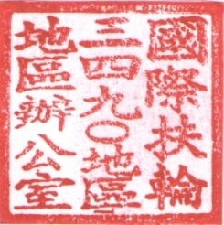
地 區 總 監：林慶明
青少年交換委員會主委：周信利

